中考易错选择题专线训练
一、估测
1、下列估测符合实际的是：
A．一块橡皮从桌上落到地面所用的时间是5秒 B．课本中一张纸的厚度是0.09毫米
C．一支铅笔的重力是30N D．电饭锅正常工作的电流是200mA
2、小明运用所学物理知识对生活中的一些物理量进行估测，以下估测中不符合实际的是
A．家用白炽灯灯丝电阻大约是20Ω B．成年人步行速度约1.2m/s
C．中学生的体重约50N D．家用空调的电功率约为100W
- 声光现象
1、小名游览一座古寺时发现里面有一个变音钟，随着钟下燃烧的香火越旺，敲出的声音越高亢。分析原因的可能是
A、香火使钟周围的空气温度升高，传声效果越来越好
B、任何物体温度升高时，振动发出的声音音调都会变高
C、香火使振动的振幅加大，使声音响度变大
D、香火使钟的温度升高。材料的微观结构发生变化，钟振动频率改变
2.下列有关光现象中说法错误的是：
A．“水波荡漾，波光粼粼”是水面发生镜面反射的缘故
B．烈日下，浓密的树荫下出现很多圆形光斑，它们是太阳的实像
C．由于光的折射，透过平板玻璃看上去感觉它变厚
D．彩虹是因为光的色散产生的
三、电磁波
1、下列关于电磁波的应用说法错误的是:
A.家庭卫生间的浴霸使人暖和主要是因为它辐射大量的红外线
B.公共场所的紫外线灯利用紫外线杀灭细菌和病毒
C.雷达利用微波的反射探测敌机的方位与距离
D.电视利用频率高的电磁波传递信号是因为电磁波的频率越高，在空气中传播的速度就越大
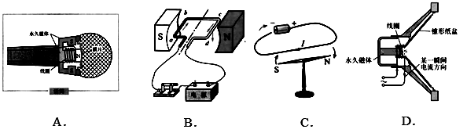
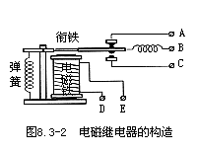
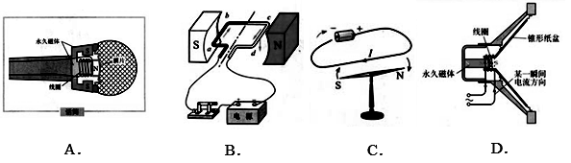
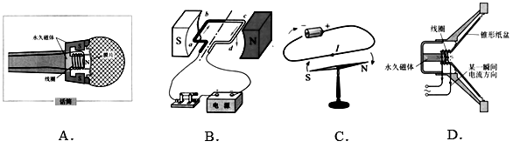
2.下列装置中，利用电磁感应原理工作的是
A.电动机 B.话筒 C.电磁继电器 D.扬声器

3.核电站利用核能发电，它的核心设备是核反应堆。下列说法错误的是
A.目前核电站都是通过聚变反应来利用核能 B.核反应堆中发生的链式反应是可以控制的
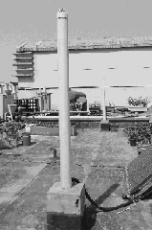
C.原子核分裂或聚合时释放出核能 D.核能是一种不可再生的能源
四、大气压
下图是楼房顶上常见的导气管，它的作用是将每家住户洗手间下水道中的污浊气体排出。下列选项中与导气管原理不相同的是（ ）
A.工厂的烟囱 B.化学实验室的排气管
C.飞机在空中飞行 D.氢气球升空

五、综合物理方法
1.电流看不见、摸不着，判断电路中是否有电流时，我们可通过电路中的灯泡是否发光去确定，这种方法在科学上叫做“转换法”。下面是某同学在学习中遇到的四个研究实例，其中采取的方法与研究电路中是否有电流方法相同的是（ ）
A．“曹冲称象”的故事中，曹冲通过称等重的石头而知道大象的重
B．人们通过研究墨水的扩散现象认识分子的运动情况
C．研究电流与电压的关系时，控制电阻不变，研究电流与电压的关系
D．学习电压时，我们可以通过对比水压来认识它
2.电现象中有四个同学们非常熟悉的实验：a、探究电流与电压的关系；b、探究电流与电压的关系；c、伏安法测电阻；d、伏安法测功率。下列说法正确的是
A．a实验可用小灯泡替代定值电阻
B．b实验滑动变阻器的作用要控制电压不变
C．c实验滑动变阻器的作用是多次测量求平均值来减小误差
D．d实验不需要滑动变阻器
3.对于“探究电流跟电阻的关系”和“伏安法测量电阻”的这两个实验，下列说法不正确的是
A．它们都是采用控制变量的研究方法 B．它们的实验电路在教科书中是相同的
C．前者多次测量的目的是分析多组数据，得出电流跟电阻的关系
D．后者多次测量的目的是取电阻的平均值，减小误差
4.晓丽同学对如图所示现象解读正确的是（ ）
A．甲图中线圈转动时闭合回路中不可能产生电流
B．乙图中听不到真空中闹钟的响声说明声音传播需要介质
C．丙图中刚出水的人感觉冷是因为水蒸气液化的结果
D．丁图推土机宽大的履带是为了减少它对地面的压力
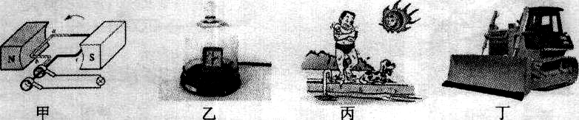
5.物理学中将物体在单位时问内速度的增加量定义为加速度．依据该定义，若某物体在t时间内速度从v₁增加到v₂，则加速度为（v₂-v₁）/t．现有一小球从静止开始以3m／s²的加速度加速运动2s，则2s末小球的速度为 ( )
A.0 B．2 m／s C．3 m／s D．6 m／s
六、电路分析
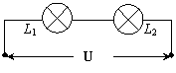
1.如图所示，两只相同的白炽灯泡L₁和L₂串联后接在电压恒定的电路中，若L₁的灯丝断了，经过搭丝后仍然与L₂串联，重新接入原来的电路。假设在此过程中，灯丝电阻随温度变化的因素可忽略不计，且每只灯泡两端的电压均未超过其额定电压，则此时每只灯泡所消耗的功率与原来各自的功率相比，有（ ）
A．L₁的功率变大 B．L₁的功率变小
C．L₂的功率不变 D．L₂的功率变小
2.如图所示，电源电压保持不变，R₁:R₂=1:4。只闭合S₁时，电流表的示数为0.3A，R₁消耗的功率为P₁；只闭合S₂时，R₀消耗的功率0.4W，R₂消耗的功率为P₂，且P₁:P₂=9:4。则下列结果正确的是
A．电源电压为24V B．R₀的阻值为80Ω
C．R₂的阻值为320Ω D．R₀先后两次消耗的功率之比为9:4

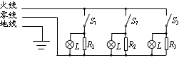
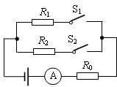

3.小明同学为实验室设计了一个多档位电加热器，其工作原理图如图所示。其中R₁、R₂、R₃为发热电阻，三个灯泡为上述发热电阻相应的的工作指示灯，其所消耗的电功率可忽略不计。小明设想通过开关的组合，使电加热器能有多档功率。当只S₁闭合时，测得功率为200W；当只S₂闭合时，测得功率为100W；小明设计此电热器最大发热功率为800W，则 ( )
A．当只S₃断开时，功率为500W B．此电热器一共可有六档不同的功率
C．三个发热电阻的阻值之比为5：10：2 D．此电热器可能有一档的功率为400W
4.小明用图甲所示的电路做实验，闭合开关S，移动滑动变阻器，读出四组电流表和电压表对应的值，并在图乙的I－U坐标中找出这四组对应值的点，分别用a、b、c、d表示，由这四个点作出的I－U图像为一条直线，延长直线与I轴和U轴相交，交点如图乙所示．则下列结论不正确的是 A．定值电阻R₀=10Ω B．该电路最大功率为3.6W
C．电源电压U₀=6V D．变阻器最大阻值为10Ω
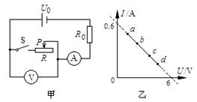
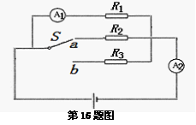
5.如图所示，电源电压恒定，当S接a时，电流表A₁与A₂的示数之比为m：n；当S接b时，电流表A₁与A₂的示数之比为k：m；则R₂与R₃的电阻之比为（ ）
A．mnk/(n-m) B．m(m-k)/k(n-m) C．k(m-n)/(m-k) D．m(n-k)/(n-m)
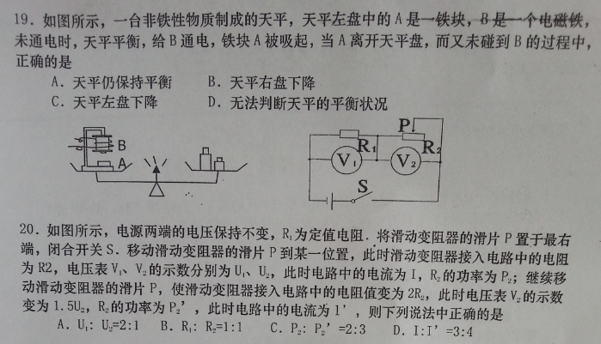
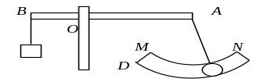
七、杠杆与滑轮
1.如图所示，杠杆AB可绕支点O转动，MN是以A为圆心的弧形凹槽,A端细绳AD拴着的小球可以在凹槽MN上自由滑动。当D端小球从N向M滑动过程中杠杆仍保持平衡，则绳AD对杠杆的拉力变化情况是
- 变大， B.变小， C.先变大后变小， D.先变小后变大
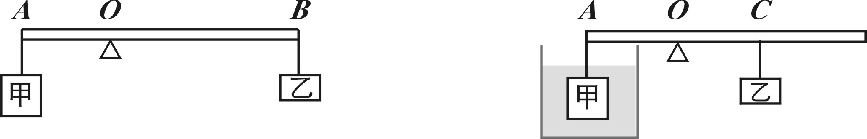
2.如图所示，将物块甲和乙分别挂在轻质杠杆的两端，O是杠杆的支点，杠杆在水平位置平衡时发现OA：OB=1：2；再将物块甲浸没到水中，如图所示，杠杆平衡时发现OA：OC=1：1。则下列说法正确的是
A、甲乙的质量之比是 1：2
B、甲乙的质量之比是 3：1
C、甲的密度是 1.5ρ_{水}
D、甲的密度是2ρ_{水}
3.如图赛艇运动员用很长的船桨划船，而不用手直接划水。原因是使用船桨能（ ）
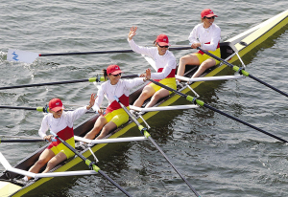
A．省力
B．省距离
C．获得较大的动力
D．受到更大的阻力
4.用一个定滑轮和一个动滑轮组成的滑轮组把重G的物体匀速提升h，不计摩擦和绳重，滑轮组的机械效率为η，拉力大小F,绳子移动距离为s，则下列动滑轮重力的表达式错误的是
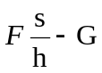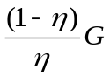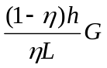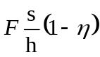
A、 B、 C、 D、
八．力学综合受力分析
1.如图甲所示，质量不计的弹簧竖直固定在一压力传感器上，压力传感器是电阻阻值随受到压力的增大而减小的变阻器（压力不超过最大值），压力传感器、电流表、定
值电阻和电源组成一电路。压力传感器不受力时电流表示数是I₀.当t＝0时刻，将一
金属小球从弹簧正上方某一高度由静止释放，小球落到弹簧上压缩弹簧到最低点，
然后又被弹起离开弹簧，上升到一定高度后再下落，如此反复。整个过程中，不计
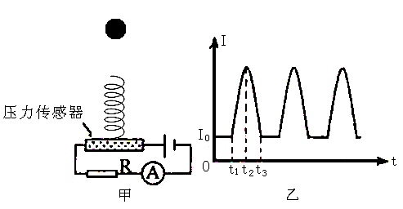
能量损失，电流表示数I随时间t变化的图像如图乙所示，则
A．t₁时刻，小球动能最小
B．t₂时刻，弹簧的弹性势能最小
C．t₂～t₃这段时间内，弹簧的弹性势能先增加后减少
D．t₂～t₃这段时间内，小球增加的动能小于弹簧减少的弹性势能
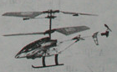
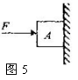
2.已知滑动摩擦力大小与压力成正比，如图5所示，重为G的物体A在水平力F的作用下，静止在竖直墙壁上．摩擦力为f1,当水平力减小为F／2时，物体A恰好沿竖直墙壁匀速下滑．摩擦力为f2,当水平力减小为F／3时，物体A所受摩擦力为f3,则以下力的大小关系式成立的是（ ）
A．f1=F B． f2=1／2G
C．f3=2/3G D．以上都不对

3.航模小组的某位同学在操场上利用如图所示的电动遥控飞机进行训练，他操作遥控器，使重为3N的飞机从水平地面由静止开始竖直上升，飞机先后经历加速、匀速、减速三个阶段，然后悬停在距离地面10m的高度处。飞机竖直上升的总时间为12s匀速上升阶段的速度为1m/s。假设飞机在空中的受力情况可以简化为仅受重力和竖直向上的升力，则下列说法正确的是
A、在离开地面的过程中飞机对地面的压力先增大后减小
B、在上升的阶段受到的升力大于重力
C、在上升阶段飞机的功率为2.5W D、在悬停阶段飞机升力的功率为3W

